ГУО «Шумилинский районный социально – педагогический центр»

За безопасный интернет



***Памятка для родителей***

*\*расспросите ребенка о его виртуальных друзьях*

*\*****заходите в Интернет вместе с Вашим ребенком. Объясняйте что и как там устроено, побуждайте ребенка делиться своими впечатлениями, спрашивать совета;***

*\*Попросите ребенка рассказывать вам о любых неприятных ситуациях, связанных с его общением в интернете*

***\*Объясните ребенку, что при общении в чатах, использовании программ мгновенного обмена******сообщениями (типа ICQ, Microsoft Messenger и т.д.), использовании он-лайн игр и других ситуациях, требующих регистрации, нельзя использовать реальное имя, помогите вашему ребенку выбрать регистрационное имя, не содержащее никакой личной информации;***

*Запретите ребенку выдавать свои личные данные (адрес, телефон, дорогу, по которой он ходит в школу и прочее);

***\*Пообещайте, что вы не будете сердиться и не запретите пользоваться компьютером, что бы ни случилось***

*Расскажите своему ребенку, что многое то, что они могут увидеть или прочесть в сети не является правдой, не стоит всему безоговорочно верить;

***\*Объясните ребенку, что его виртуальный друг в реальном мире может оказаться не тем, за кого себя выдает***

*Контролируйте своих детей в сети с помощью специальных программ. Они помогут вам отделить вредоносное ПО, понять, какие сайты посещал Ваш ребенок, что он там делал.

*\*****Помните, что запрет на пользование компьютером не дает желаемых результатов***

*\*****Будьте другом своему ребенку****, интересуйтесь его увлечениями и обсуждайте возникающие у него проблемы*

**Контактный телефон для тех, кто оказался в сложной жизненной ситуации**:

**«Телефон доверия»**

**5 61 33**

ГУО «Шумилинский районный социально – педагогический центр»

***За безопасный интернет***

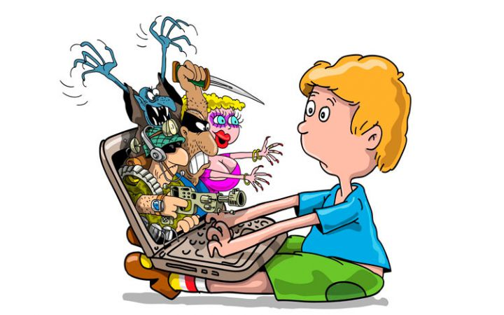

***Памятка для детей и подростков***

*\*если при общении в интернете ты получаешь сообщения, которые пугают или смущают тебя, расскажи об этом родителям или взрослому человеку, которому ты доверяешь или знаешь в реальной жизни*

*\*знай, то, о чем ты читаешь или видишь в интернете, не всегда является правдой*

*\*фотографии или информация, которую ты размещаешь в интернете, остается там навсегда, даже, если ты удалишь её со своей страницы.* ***Помни об этом!***

*\*если ты захочешь встретиться в реальной жизни с человеком, которого знаешь только по общению в Интернете, сообщи об этом родителям или взрослому человеку, которому ты доверяешь.*

*\*нельзя разглашать в Интернете информацию личного характера (номер телефона, домашний адрес, название/номер школы и т.д.), а также пересылать интернет - знакомым свои фотографии;*

*\*Никогда не открывай прикрепленные к электронному письму файлы, присланные от незнакомого человека. Файлы могут содержать вирусы или другие программы, которые могут повредить всю информацию или программное обеспечение компьютера. Всегда держи информацию о пароле при себе, никому его не говори*

*\*Никогда не отвечай на недоброжелательные сообщения или на сообщения с предложениями, всегда рассказывай родителям, если получил таковые. Всегда помни, что если кто-то сделает тебе предложение, слишком хорошее, чтобы быть правдой, то это, скорее всего, обман*

*\*Будь внимателен при загрузке бесплатных файлов и игр на компьютер, тебя могут обмануть: нажав на ссылку, ты можешь попасть в «небезопасную зону» или загрузить на свой компьютер вирус или программу-шпион.*

*\*****Если интернет-общение становится негативным – такое общение следует прервать и не возобновлять***

**Контактный телефон для тех, кто оказался в сложной жизненной ситуации**:

**«Телефон доверия»**

**5 61 33**